INFORMATION
 2018年5月2日
株式会社ビジュアルワークス

仏の御心に触れるアドベンチャーカードゲーム「なむあみだ仏っ！」
イベント「梵納果樹園ツアー～東方浄瑠璃世界～」を開始
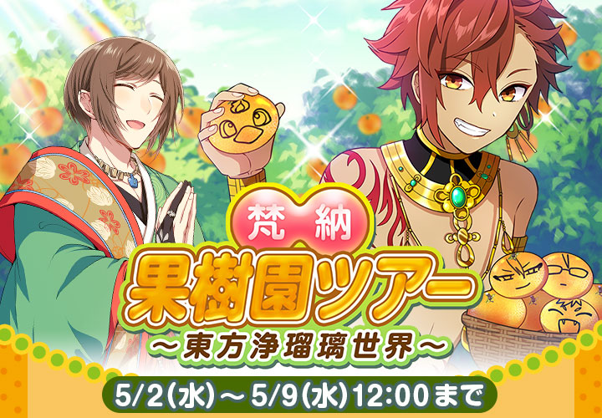
＝＝＝＝＝＝＝＝＝＝＝＝＝＝＝＝＝＝＝＝＝＝＝＝＝＝＝＝＝＝＝＝＝＝＝＝＝＝＝＝
株式会社ビジュアルワークスは、「なむあみだ仏っ！」のイベント【梵納果樹園ツアー～東方浄瑠璃世界～】を2018年5月2日（水）12:00より配信開始いたします。
本尊へのお供え物の果物が買えない状況を解決するため、東方浄瑠璃世界にフルーツ狩りへ向かうことにした仏たちのドタバタストーリーをお楽しみください。
＝＝＝＝＝＝＝＝＝＝＝＝＝＝＝＝＝＝＝＝＝＝＝＝＝＝＝＝＝＝＝＝＝＝＝＝＝＝＝＝
■イベント概要
イベント名：梵納果樹園ツアー～東方浄瑠璃世界～
イベント開催期間：2018年5月2日12:00～2018年5月9日12:00

■「梵納果樹園ツアー～東方浄瑠璃世界～」あらすじ
ある日のこと、梵納寺本尊の前に梅の実が１粒だけ供えられていた。
それは寺の修繕費がかさみ、お供え物の果物を買えていないと知った勢至が本尊を不憫に思い、代わりに供えたものだった。
この状況を解決するため、仏たちは東方浄瑠璃世界へフルーツ狩りに向かうことにする。

■イベントシステム
イベント専用エリア進行中にレイドボスと呼ばれるボスキャラクターが登場し、レイドボスを攻撃することにより「イベントポイント」が獲得できます。
より多くのレイドボスと戦い、ポイントを貯めると様々な報酬が獲得できます。イベントポイントを貯めてランキング上位をめざそう！

【梵納果樹園ツアー～東方浄瑠璃世界～】報酬カード
イベント報酬はボイス付きのカードが手に入ります。

ランキング報酬【果樹園】不動明王(SSR) 富くじ報酬【果樹園】観音菩薩(SR)
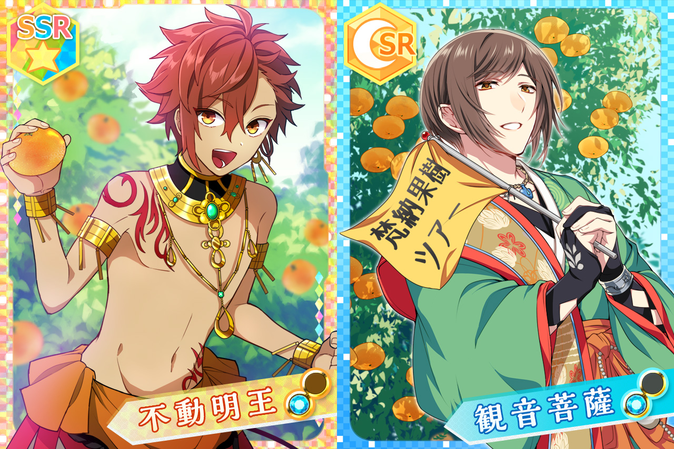

■なむあみだ仏っ！とは
2016年3月15日よりサービス開始をしたブラウザ型ソーシャルカードゲーム。
十三仏と呼ばれ冥界の審理に関わるとされる十三の仏たちが登場し、「食欲」「色欲」「金銭欲」など様々な煩悩と戦い現世を救う物語。

■登場キャラクター キャスト
不動明王（ふどうみょうおう）CV：河西 健吾
釈迦如来（しゃかにょらい）CV：森久保 祥太郎
文殊菩薩（もんじゅぼさつ）CV：木島 隆一
普賢菩薩（ふげんぼさつ）CV：堀江 瞬
地蔵菩薩（じぞうぼさつ）CV：八代 拓
弥勒菩薩（みろくぼさつ）CV：村瀬 歩
薬師如来（やくしにょらい）CV：松岡 禎丞
観音菩薩（かんのんぼさつ）CV：内田 雄馬
勢至菩薩（せいしぼさつ）CV：天﨑 滉平
阿弥陀如来（あみだにょらい）CV：平川 大輔
阿しゅく如来（阿閦如来 あしゅくにょらい）CV：小林 裕介
大日如来（だいにちにょらい）CV：柿原 徹也
虚空蔵菩薩（こくうぞうぼさつ）CV：谷山 紀章

サブキャラクター
迦楼羅天（かるらてん）

■サービス概要
サービス名：『なむあみだ仏っ！』
サービスＵＲＬ：Ameba http://ame-nmam13.com/bud/
mixi http://mixi.jp/view_appli.pl?id=41435
GREE http://pf.gree.net/66330
プラットフォーム：Ameba/mixi/GREE
推奨環境：iOS 7.0以降/Android 4.0以降/PC
ゲームジャンル：仏の御心に触れるアドベンチャーカードゲーム
公式サイト：http://hotoke13.jp
公式ツイッター：https://twitter.com/namuami13

■会社概要
会社名：株式会社ビジュアルワークス Visualworks inc.
代表者名：落水 恒一郎
所在地：〒171-0021 東京都豊島区西池袋1-22-8池袋千歳ビル7Ｆ
事業内容：モバイル公式コンテンツ企画運営 ／ WEBコンテンツ運営
会社ＵＲＬ：http://www.visualworks.co.jp/
本件に関するお問い合せ先
株式会社ビジュアルワークス
ＭＡＩＬ ：info@visualworks.co.jp

